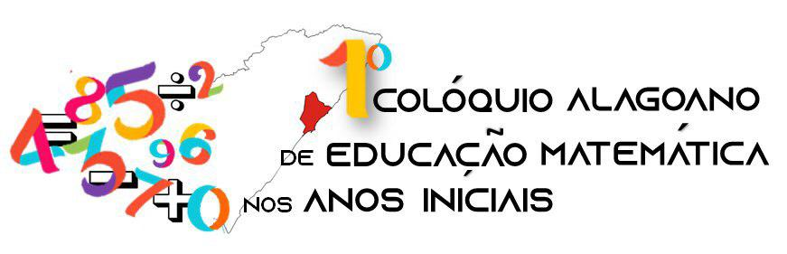
“Desafios da formação do pedagogo e
sua atuação nas aulas de Matemática”

Saberes, Metodologias, Ritmos e Musicalizações: A Importância da Etnomatemática Como Metodologia Ativa de Ensino-Aprendizagem.

Beatriz Araújo da Silva
Universidade Estadual de Ciências da Saúde de Alagoas-UNCISAL
araujobeatriz09@gmail.com

Dirley Alves Rocha
Universidade Federal de Alagoas-UFAL / Campus do Sertão
dirleyra@gmail.com

Este escrito aborda um recorte experiencial acerca da oficina Construção do Xequerê (Agbê) a partir do estudo da Etnomatematica e Modelagem Matemática, ministrado nas disciplinas de Saberes e Metodologias do Ensino da Matemática I e II no curso de Pedagogia da Universidade Federal de Alagoas situada no Campus do Sertão pela então professora da disciplina Beatriz Araújo da Silva, juntamente com a aluna do curso de Pedagogia Dirley Alves Rocha.
A partir da reflexão de como se trabalhar novas metodologias e suportes teóricos para um ensino da matemática para além do estigma negativo que esta é relacionada ao longo dos anos, foi proposto numa aula a Etnomatemática e a Modelagem Matemática como metodologias somativas de ensino-aprendizagem e problematização sobre outra maneira de ler, compreender e estudar a referida disciplina. Para isso, foram utilizados como suportes teóricos basilares D’Ambrosio (1986), Esquincalha (S/A), Silva (S/A), Biembengut (2015) e Brasil (1997).
A Etnomatemática, e outros conteúdos, como Modelagem Matemática e Semiótica são relacionados ao pensamento critico, a matemática escrita e falada, a interdisciplinaridade, o multiculturalismo, no qual essa discussão foi ampliada sob o referencial de Esquincalha (S/A, p. 12) baseado nas ideias de Scandiuzzi (2002) em que a “[...] Educação Etnomatemática valoriza a matemática de diferentes grupos culturais, incluindo a Matemática Ocidental, com seus conceitos matemáticos informais, e com isso, provoca uma mudança na formação do Educador Matemático[...]”.
Desta feita, a oficina iniciou com a contextualização da história do Xequerê trazido da África para o Brasil, a importância do instrumento na representatividade da cultura africana e sua expansão em alguns estilos musicais, sendo mais conhecido no Axé. Partindo então para a observação do instrumento para contextualizá-lo à linguagem etnomatemática, constatamos que nenhuma cabaça é igual a outra, o que acarreta a variabilidade de modelos, formatos e tamanhos de Xequerês. Silva (S/A, p. 04) apud Biembengut e Hein (2003, p. 16) apontam o conceito e as três etapas da Modelagem Matemática enquanto destaque basilar para a compreensão da leitura geométrica do instrumento e sua historicidade.
Figura 1 – Registro da construção/estudo do Xequerê
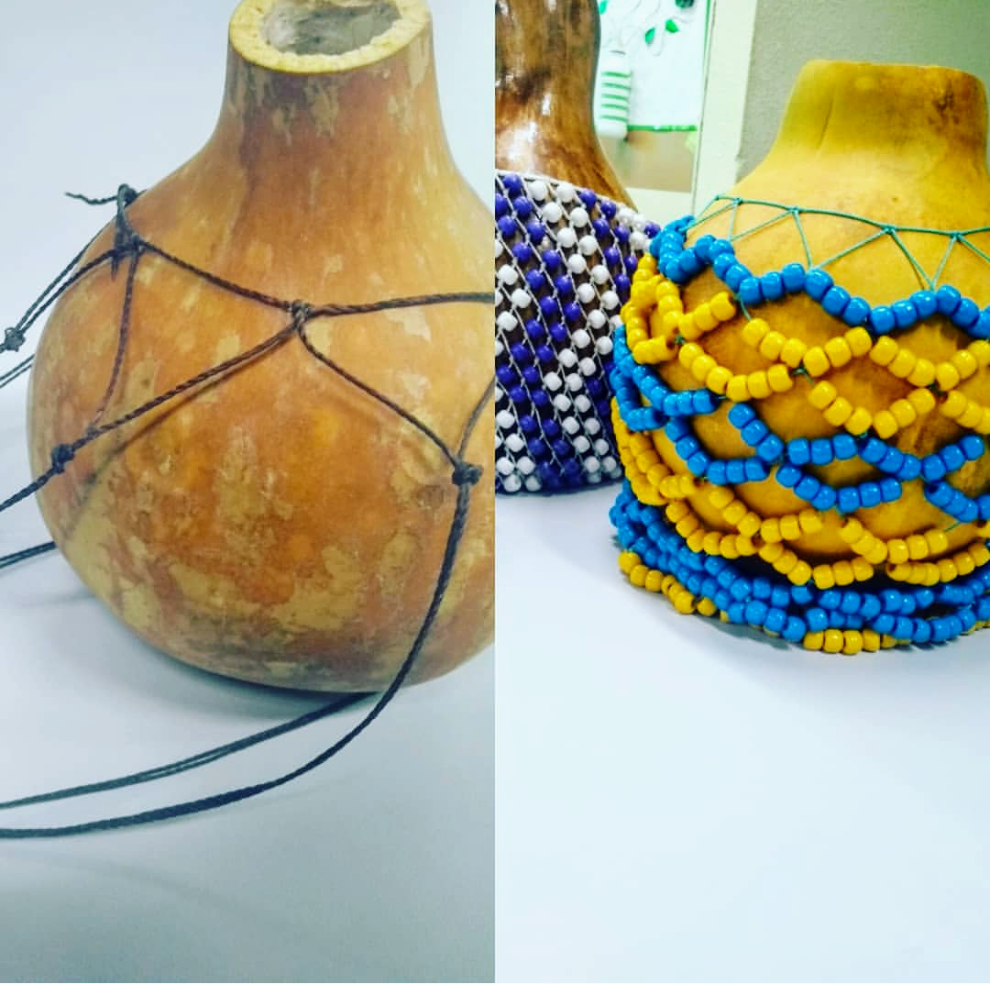
Fonte: as autoras.
Ao analisar o instrumento, verificamos os materiais necessários para a construção do mesmo,conduzindo os discentes a perceberem o instrumento a partir do olhar intermediado por vários métodos matemáticos. Com sua construção,, observamos que a matemática é utilizada em toda a sua concepção, quer seja na multiplicação, divisão, soma, formas, comprimentos, na análise em relação a escolha da cabaça, ao número de contas utilizadas, tamanho do etc.
Enquanto resultados, percebemos que na escola o professor pode mesclar em variados aportes e metodologias durante o ano no trabalho pluridisciplinar, agregando cultura ao currículo, diversos enredos para envolver discentes, construir instrumentos musicais com diversos materiais, imprimindo a cultura e aspectos regionais que integram o cotidiano e a historicidade da sociedade através da modelagem matemática Biembengut (2015). Transfigurando a teoria na execução da oficina, foram elaborados xequerês e como também realizadas explanações e atividades práticas juntamente com o grupo Abi Axé Egbé, sendo esse momento avaliado pelos sujeitos participantes, salientando a contribuição da oficina, a desconstrução de conceitos e estigmas acerca da cultura afrobrasileira e do grupo cultural em questão, como também o interesse e um novo olhar sobre o trabalho de metodologias, conceitos curriculares da matemática e da Etnomatemática.
Concluímos que a Matemática é bem maior do que está delimitado nos currículos, percorrendo desde a história cultural dos povos, até a forma como cada comunidade lida com os números, a análise, a construção, a reflexão, o aprendizado em conjunto, entre outros, fazendo da Etnomatémática um aporte formativo e analítico sobre os saberes e as identidades de discentes e docentes.
REFERÊNCIAS
BIEMBENGUT, Maria Salett. Das Relações Entre Modelagem, Etnomatemática e Carnaval: reflexões para aplicação na educação básica, 2015.
BRASIL, Parâmetros Curriculares Nacionais: Matemática / Secretaria de Educação Fundamental. – Brasília: MEC/SEF, 1997.
D’AMBROSIO, Ubiratã, 1932 – Da Realidade à Ação: Reflexões Sobre Educação e Matemática. São Paulo: Summus; Campinas : Ed. da Universidade Estadual de Campinas, 1986.
ESQUINCALHA, Agnaldo da Conceição. Etnomatemática: Um Estudo da Evolução das Ideias. In: Anais do VIII ENEM, Recife, 2004.
SILVA, Leonardo Brito da. Modelagem Matemática: Reflexões Teóricas e Aplicações. 2015.

O passo a passo da construção do instrumento e um pouca da história do xequerê pode ser encontrado nesse link https://www.youtube.com/watch?v=ZzW6MVu-qzw .

